АДМИНИСТРАЦИЯ  ГОРОДА БЕРДСКА  ул.М.Горького, 9, г.Бердск,  Новосибирская область, 633010  тел.: (383-41) 3-11-33; 2-00-96  факс: (383-41) 2-00-93  berdskadm@nso.ru  На № __________ от ___________  Об опубликовании заключений о результатах общественных обсуждений и публичных слушаний |  | Редактору газеты  «Бердские новости»  Сиротиной Е.В.

Уважаемая Елена Владимировна!

Прошу Вас опубликовать в номере газеты «Бердские новости» от 28.08.2024 заключение о результатах общественных обсуждений по проектам решений о предоставлении разрешения на отклонение от предельных параметров разрешенного строительства, реконструкции объектов капитального строительства и предоставления разрешения на условно разрешенный вид использования земельных участков от 19.08.2024 и заключение о результатах публичных слушаний по проекту решения Совета депутатов города Бердска «О внесении изменений в Правила землепользования и застройки города Бердска, утвержденные решением Совета депутатов города Бердска от 17.09.2020 № 399» от 20.08.2024.

Приложение: на 6 л. в 1 экз.

Начальник управления документационного
обеспечения и контроля Ю.В. Линк
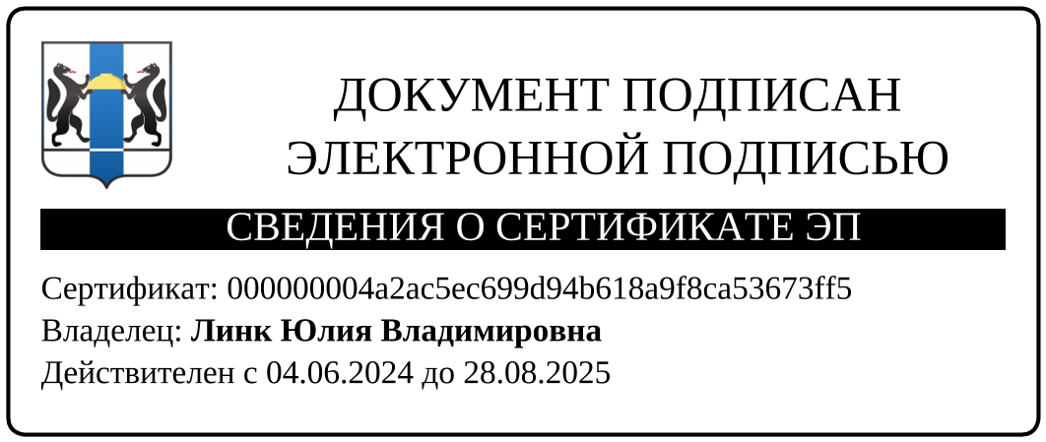

Т.А.Замулина
И.В.Добкин
20079

